Лекция 8: эволюционные алгоритмы и символические вычисления

Эволюционные алгоритмы

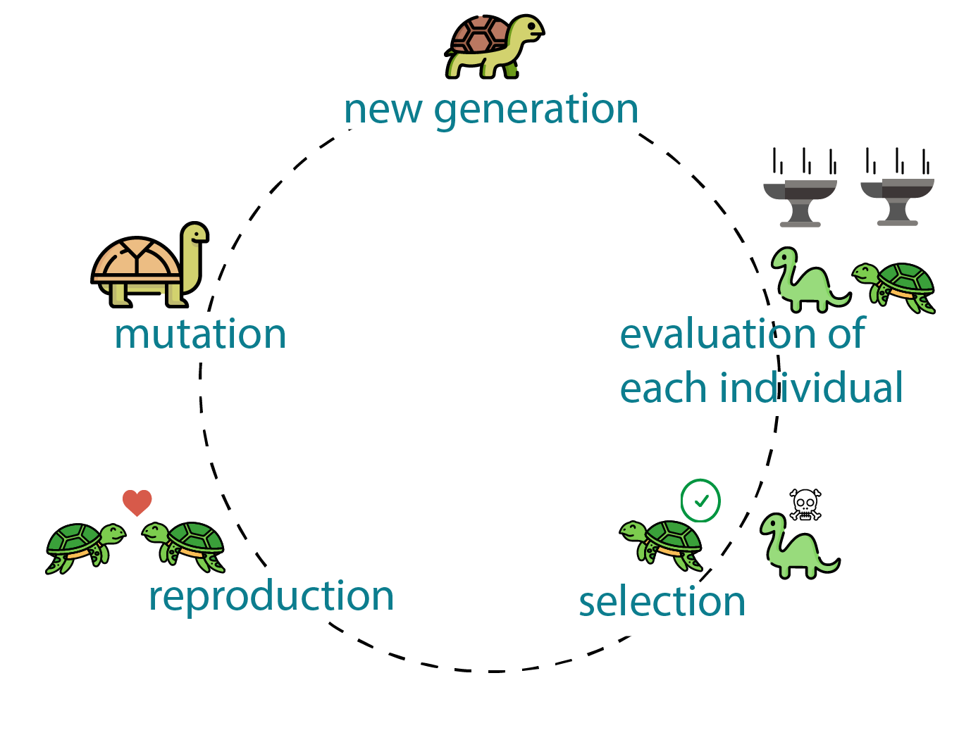
        - Предметная область

          - Эволюционный алгоритм - подразумевает стратегию эволюции, работает с векторами действительных чисел в качестве представлений решений и обычно использует самоадаптирующиеся скорости мутаций, в основном используется для численной оптимизации, хотя есть и варианты для комбинаторных задач

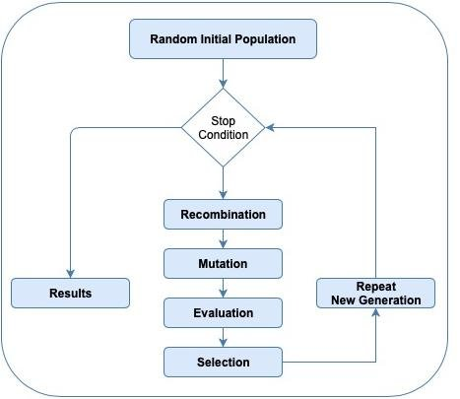
          - Определение: представляет собой метаэвристику, вдохновленную процессом естественного отбора, который принадлежит к более широкому классу эволюционных алгоритмов.

            - Метаэвристика - процедура или эвристика более высокого уровня, предназначенная для поиска, генерации, настройки или выбора эвристики (алгоритма частичного поиска), которая может обеспечить достаточно хорошее решение задачи оптимизации или задачи машинного обучения, особенно при неполной или несовершенной информации или ограниченной вычислительной мощности.

              - Метаэвристика выбирает подмножество решений, которое в противном случае слишком велико для полного перечисления или иного исследования. Метаэвристика может делать относительно мало предположений о решаемой задаче оптимизации и поэтому может быть применима для множества задач.

                - Их использование всегда представляет интерес, когда точные или другие (приближенные) методы недоступны или нецелесообразны, либо потому, что время вычисления слишком велико, либо потому, что, например, предоставленное решение слишком неточное.

              - Другие известные метаэвристики (основаны на некоторых в том числе и специальных компонентах эволюционных алгоритмов и агентных систем, при этом могут включать элементы друг друга):

                - Агентные модели - для моделирования действий и взаимодействий автономных агентов с целью понимания поведения системы и того, что управляет ее результатами.

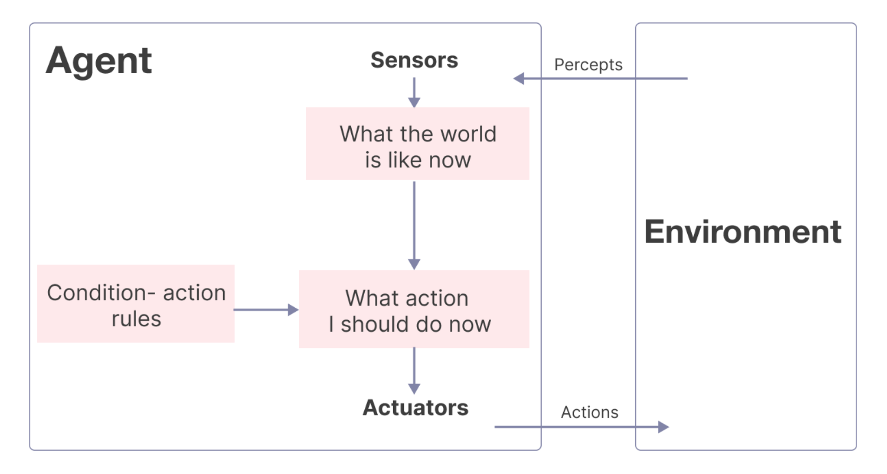
                - Роевой интеллект - это коллективное поведение децентрализованных самоорганизующихся систем, как естественных, так и искусственных.

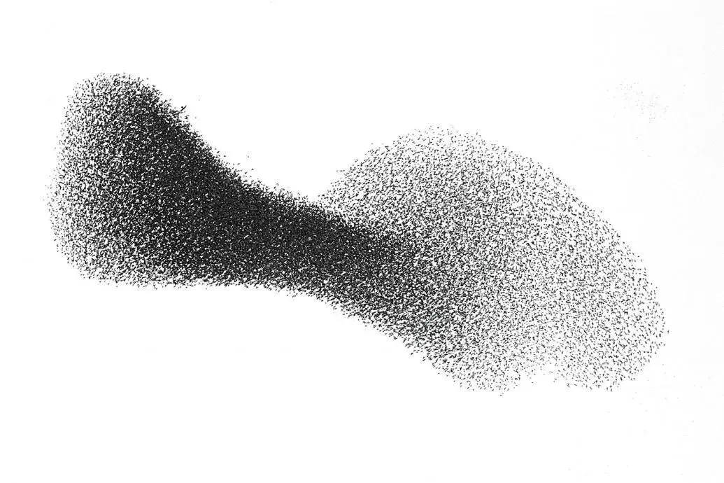
                - Искусственная жизнь - сильно отличается от традиционного моделирования, поскольку изучает не только «жизнь, какой мы ее знаем», но и «жизнь, какой она могла бы быть».

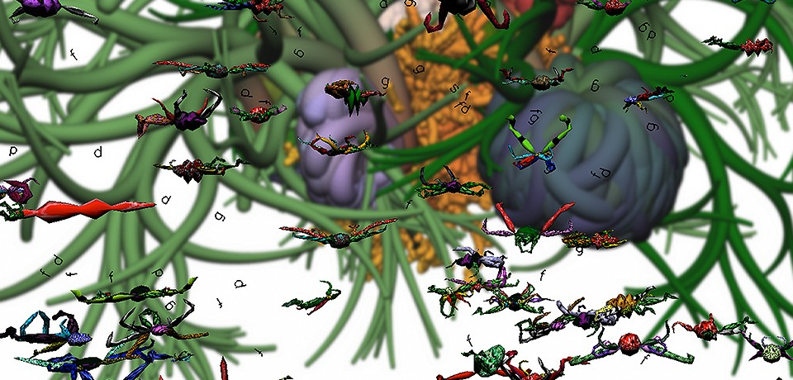
                - Система классификаторов обучения - представляют собой парадигму методов машинного обучения, основанных на правилах, которые сочетают в себе компонент обнаружения с компонентом обучения, стремятся идентифицировать набор контекстно-зависимых правил, которые коллективно хранят и применяют знания по частям, чтобы делать прогнозы, решением является набор классификаторов (правил или условий)

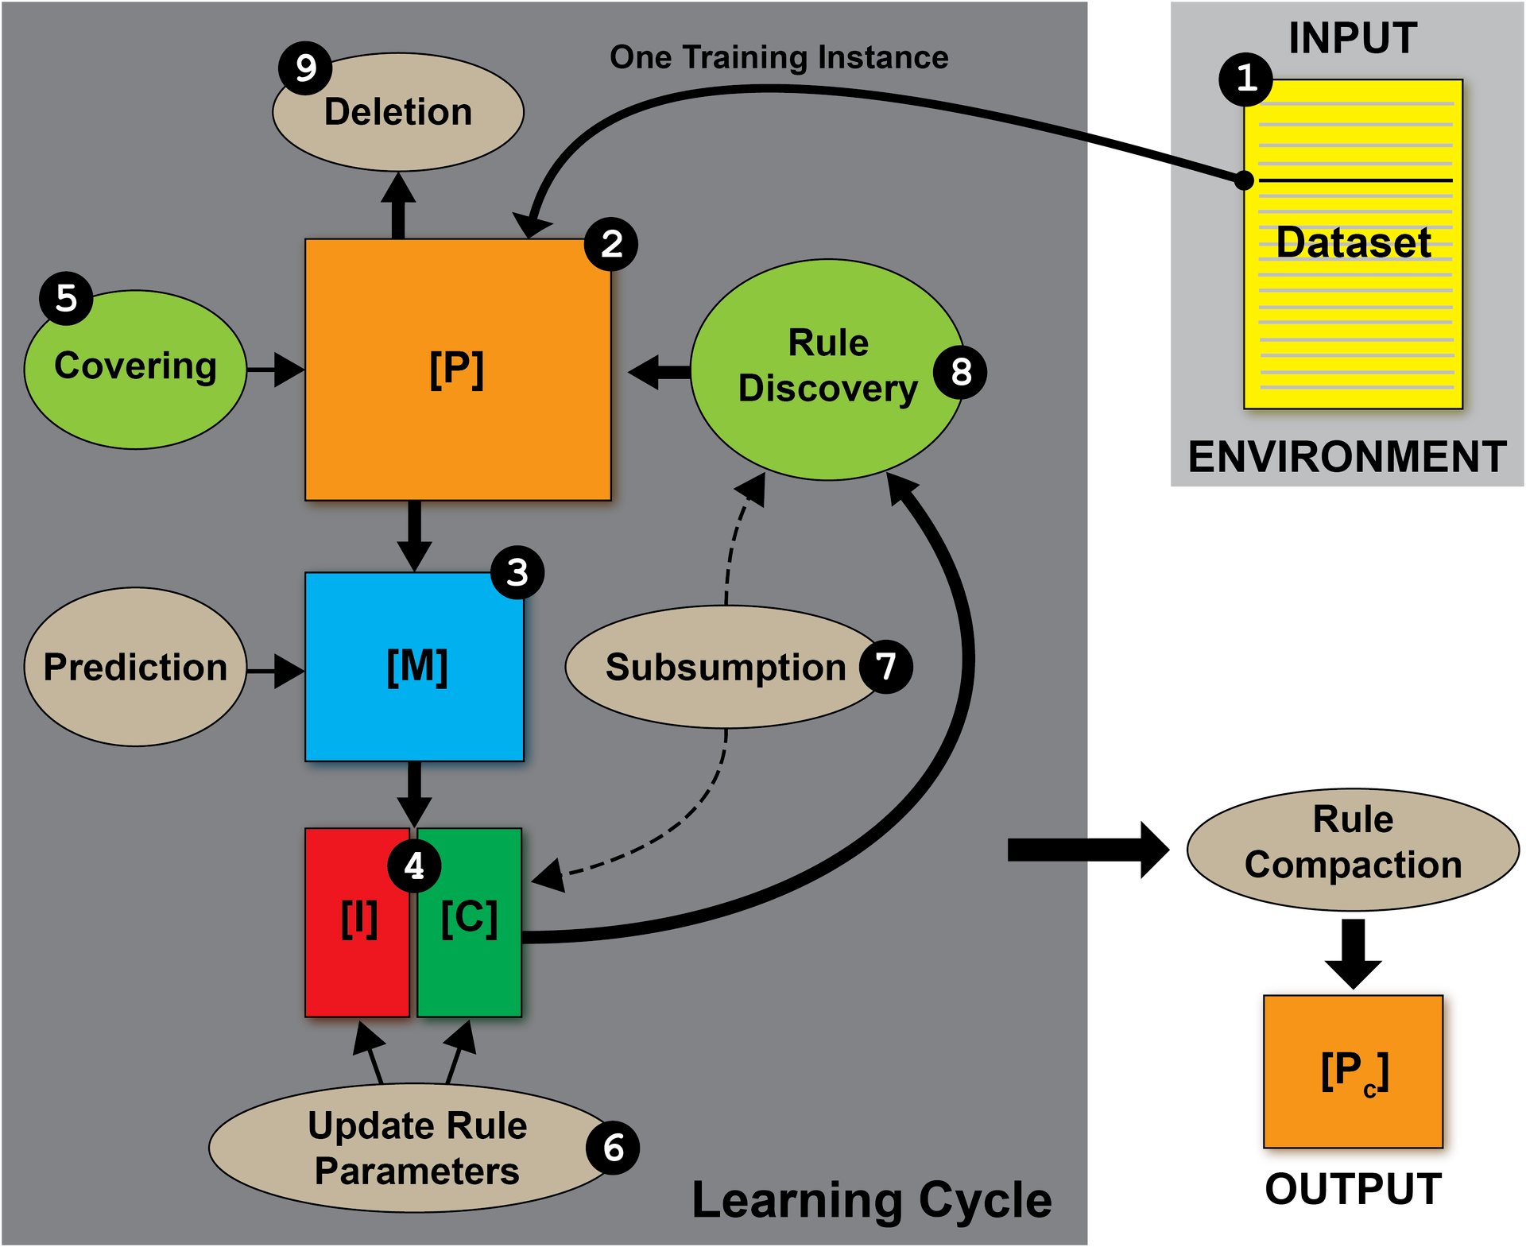
                - Дифференциальная эволюция - основана на различиях векторов и поэтому в первую очередь подходит для задач численной оптимизации, оптимизирует проблему, пытаясь улучшить решение-кандидат в отношении заданной меры качества

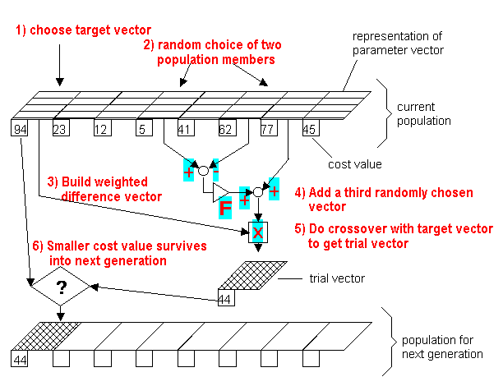
                - Культурные алгоритмы - вид эволюционных алгоритмов, в которых помимо популяционного компонента существует компонент знаний, называемый пространством убеждений.

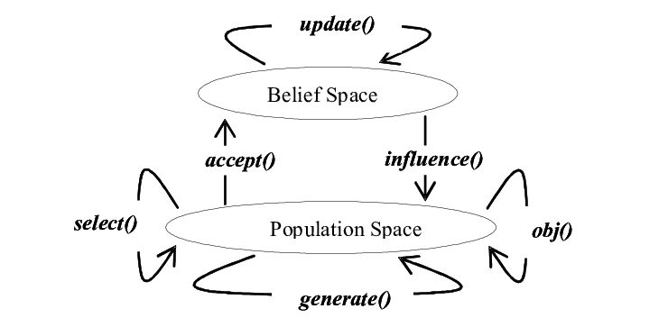
                - Нейроэволюция - подобно генетическому программированию, но геномы представляют собой искусственные нейронные сети, описывая структуру и веса связей, кодирование генома может быть прямым или косвенным

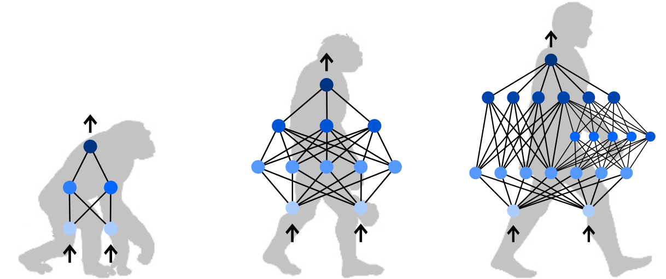
                - Меметический алгоритмы - синергия эволюционного или любого популяционного подхода с отдельными процедурами индивидуального обучения или локального улучшения для поиска проблем (направленны на ускорение эволюционного поиска оптимума).

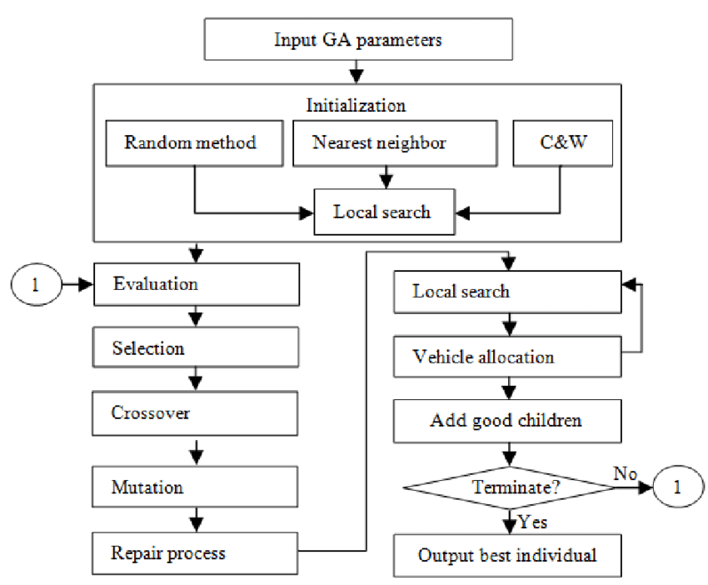
                - Самоорганизующиеся модели - системы, где некоторая форма общего порядка возникает из локальных взаимодействий между частями изначально неупорядоченной системы

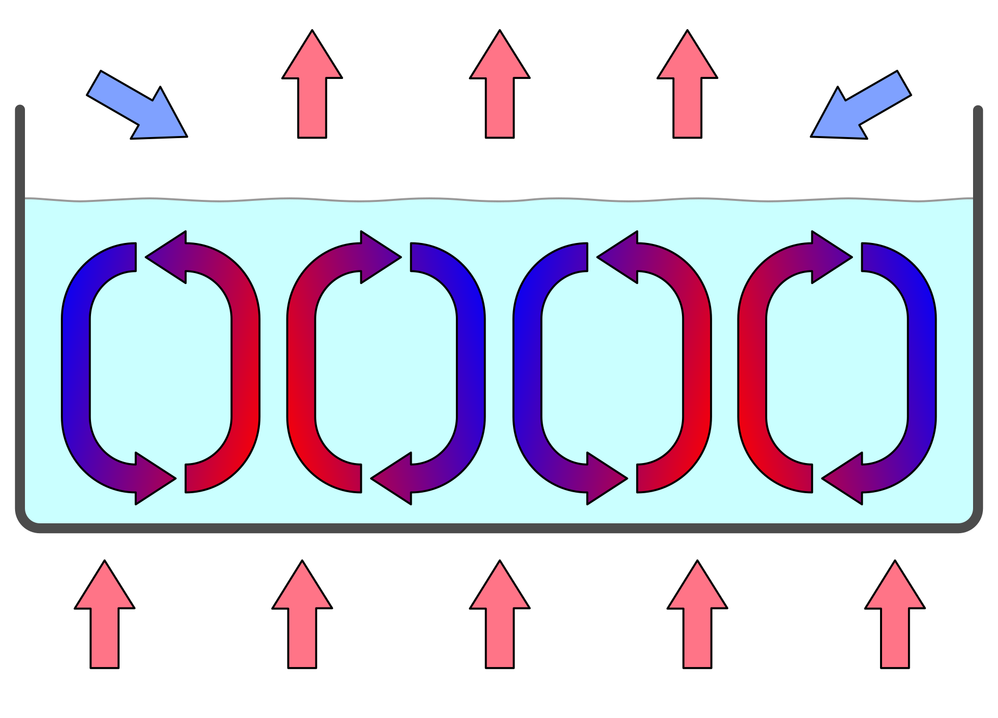
          - Основа

            - Генетика:

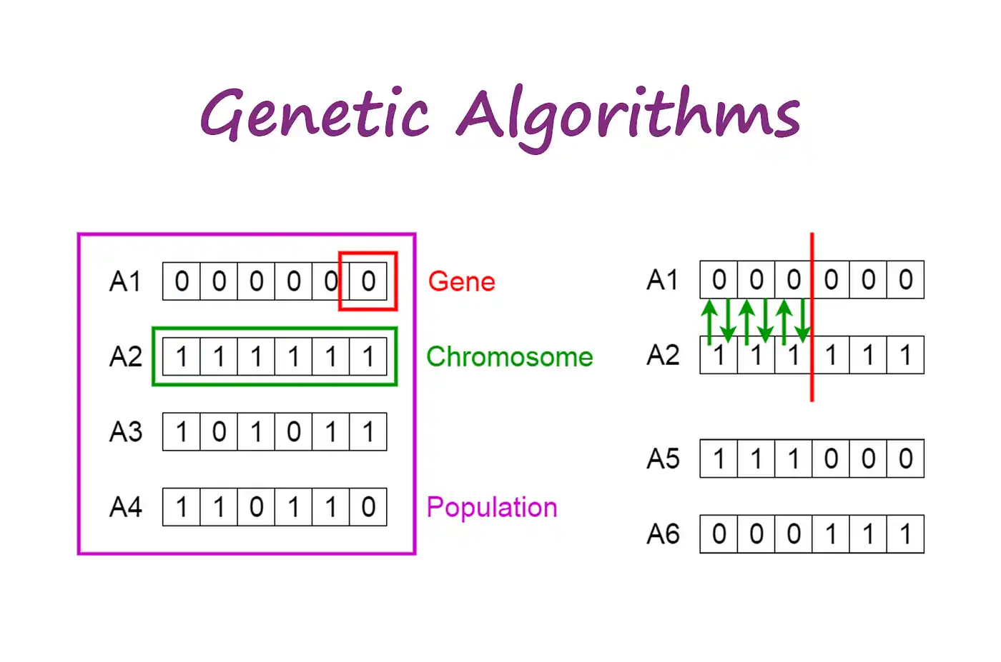
              - Скрещивание - обмен генетическим материалом двух организмов при воспроизведении нового

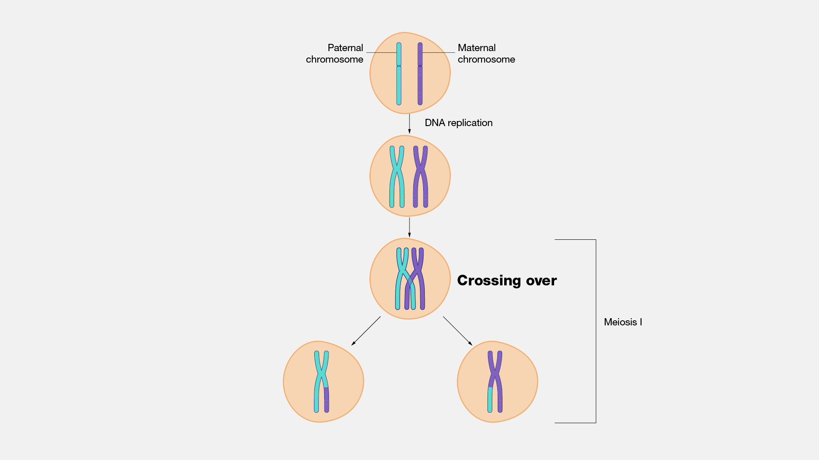
              - Мутация - стойкие ошибки, возникающие в ДНК организмов из-за внешних и внутренних факторов

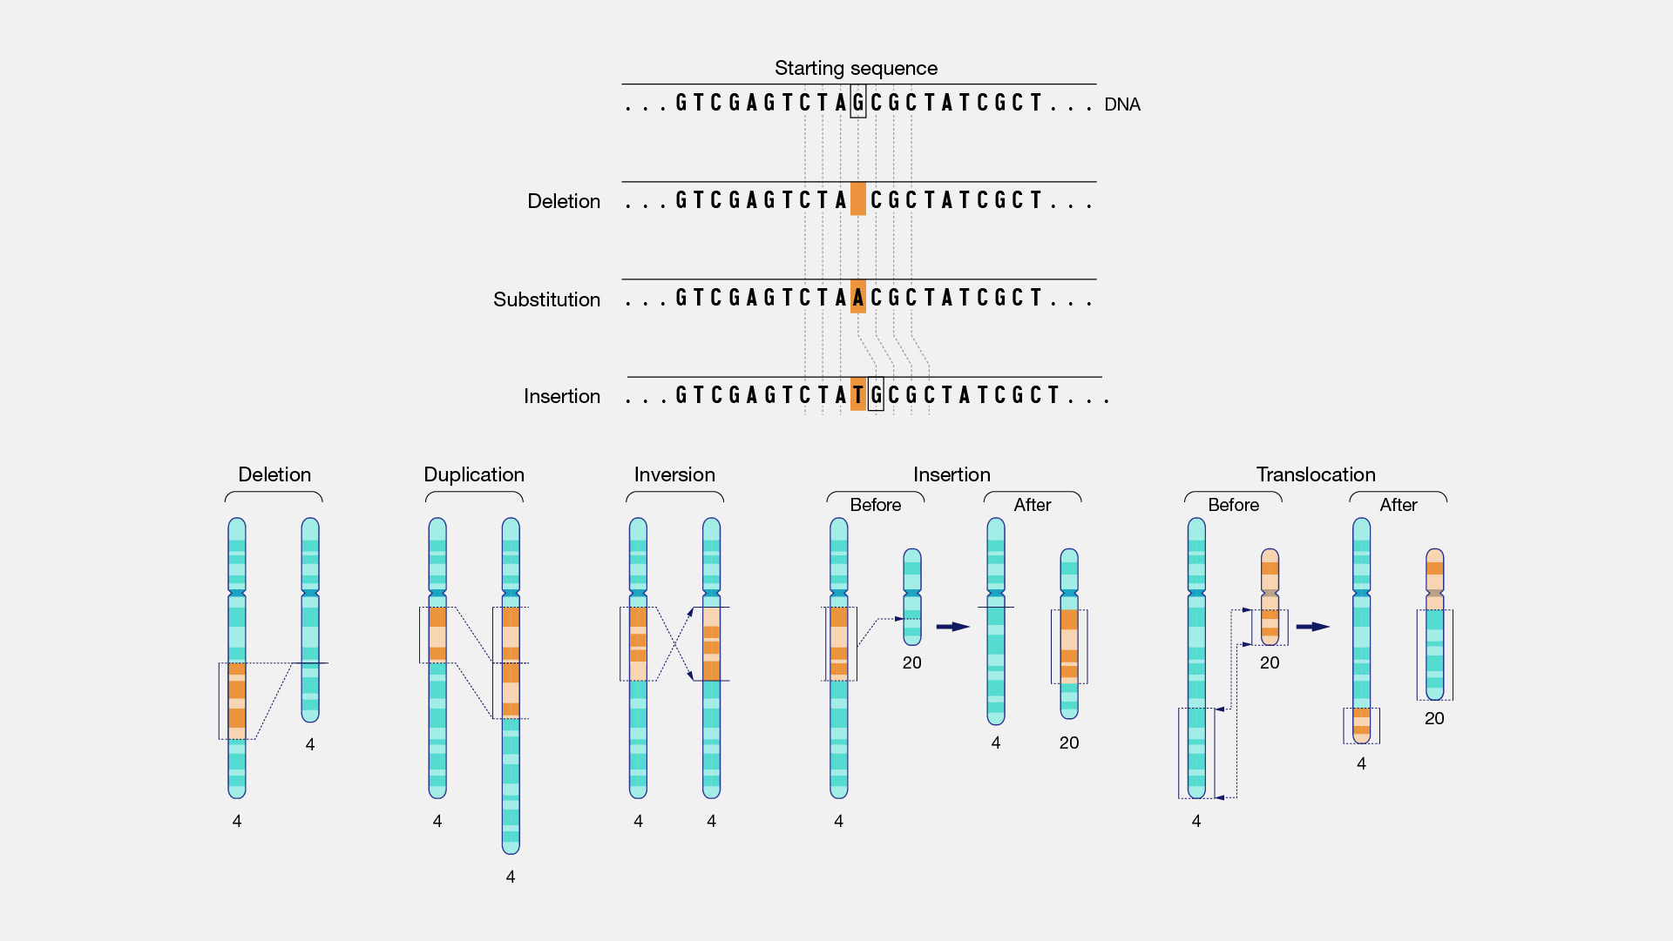
            - Естественный отбор:

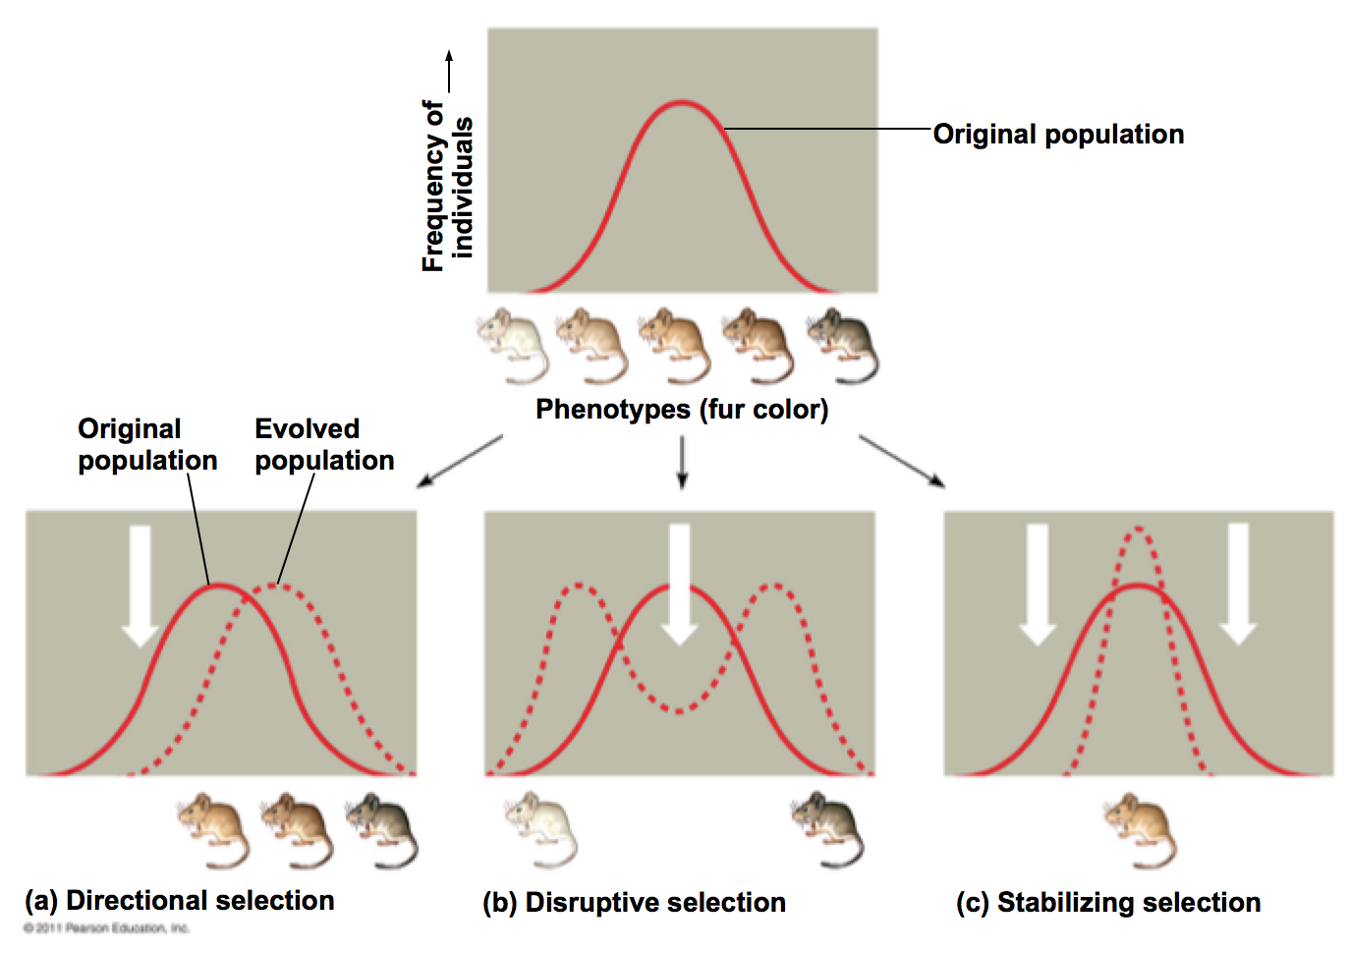
              - Фитнес - критерий приспосабливаемости организмов к условиям среды

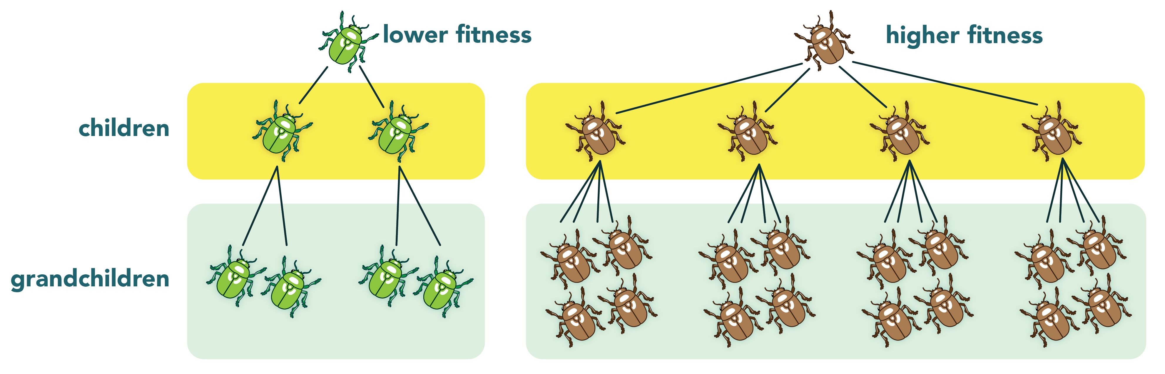
              - Отбор - естественный процесс выживания и смерти организмов в условиях среды в зависимости от их приспосабливаемости

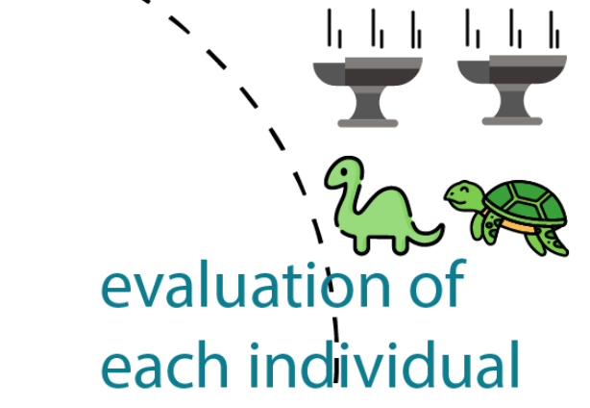
        - Компоненты

          - Шаблон - позволяет выделять общие участки двоичных строк и маскировать различия. P.S.: символом "*" в некотором разряде обозначается то, что там может быть как 1, так и 0.

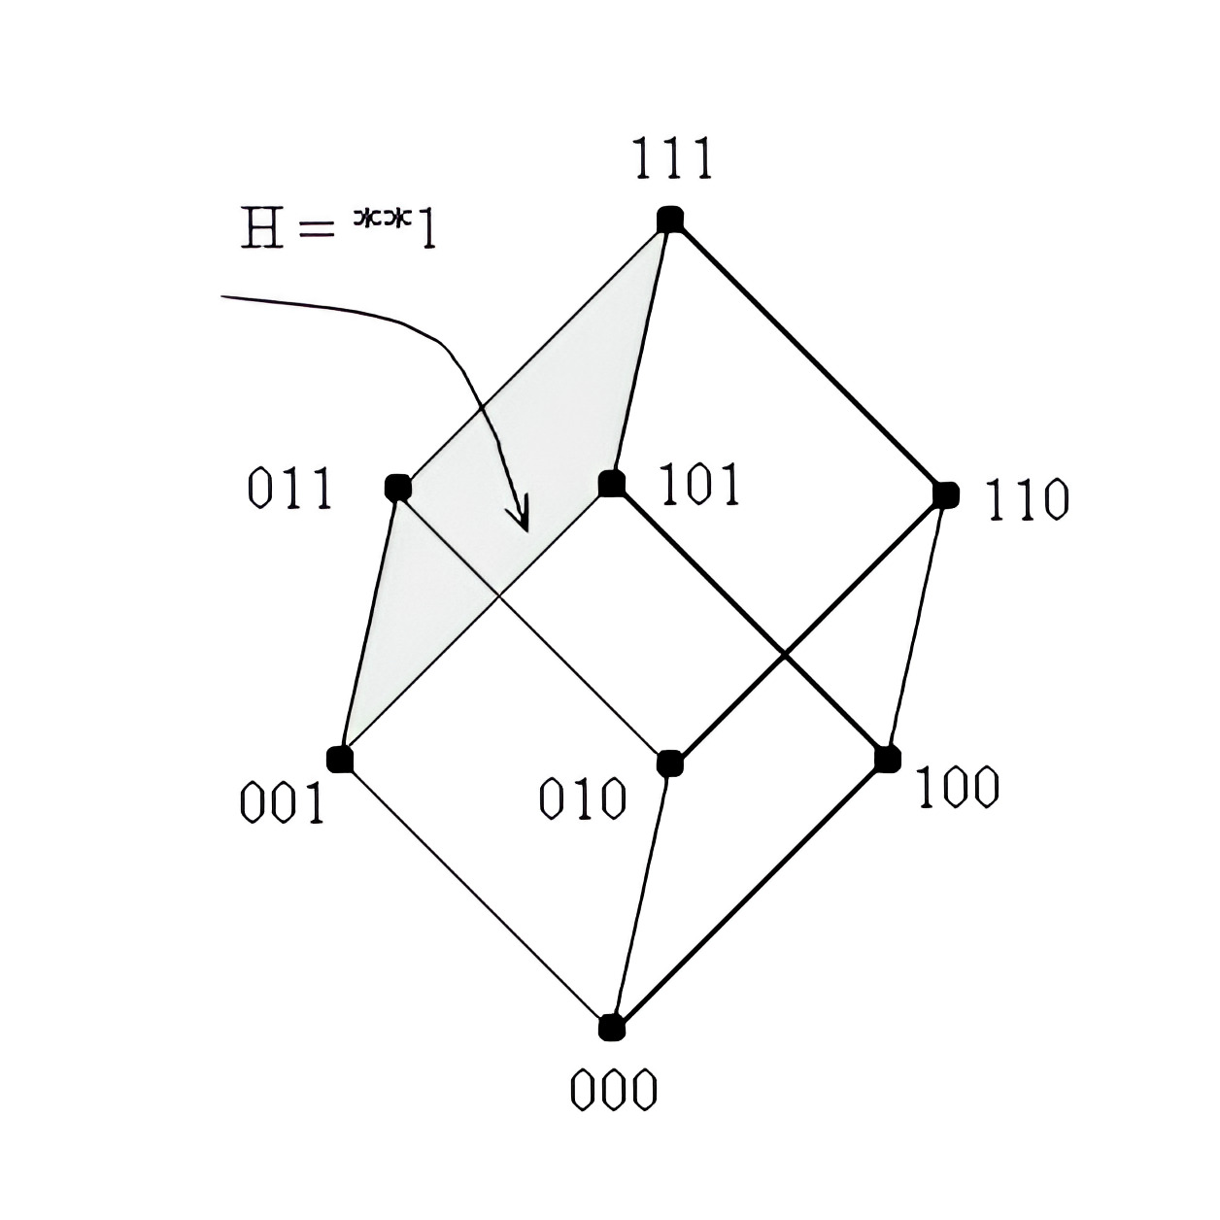
            - Например, для двух бинарных строк "111000111000" и "110011001100" шаблон будет выглядеть следующим образом: "110**100".

          - Начальная популяция - создаётся с учётом особенностей и свойств задачи

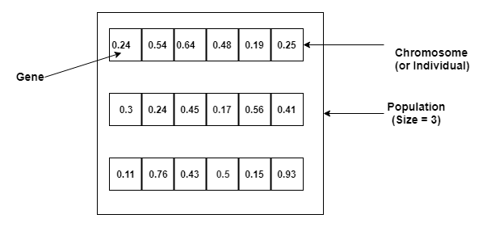
          - Операторы скрещивания (оператор кроссинговера, позволяет из базовых хромосом получить новые путём соединения родительских генов различными способами):

            - Одноточечный - разрез только в одной случайно точке

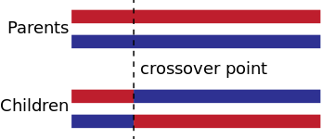
            - Многоточечный - разрез в n случайных точках

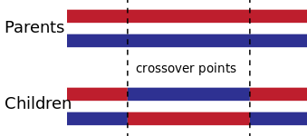
            - Равномерный кроссовер - каждый ген выбирается случайным образом из одного из соответствующих генов родительских хромосом

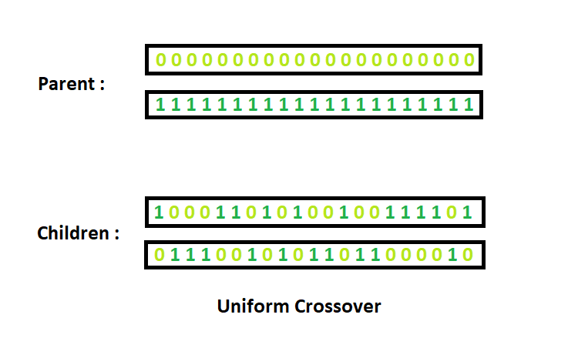
            - Дискретная рекомбинация - при генерации потомства применяются правила равномерного кроссовера

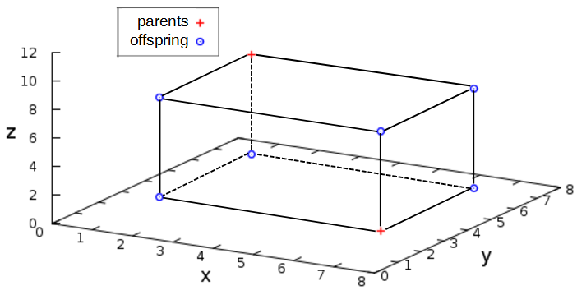
            - Промежуточная рекомбинация - значения аллелей дочернего генома генерируются путем смешивания аллелей двух родительских геномов

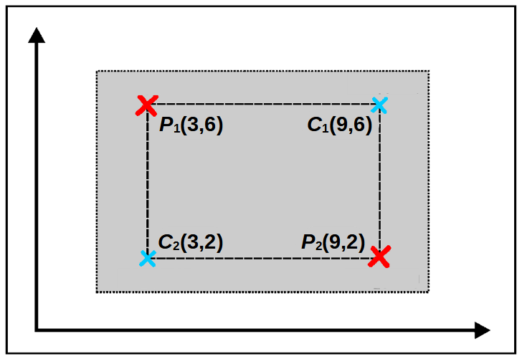
          - Операторы мутации

            - Мутация битового переворота - один или несколько случайных битов переворачиваются

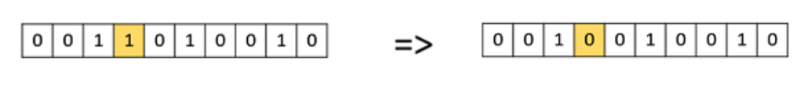
              - Случайный сброс - модифицируемый переворот, в котором для целых чисел выбирается другое число из области допустимых значений

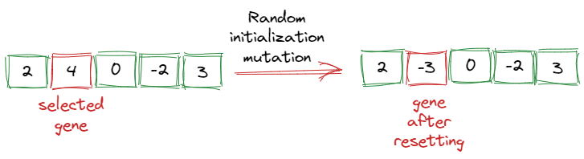
            - Мутация обмена - случайным образом выбираются две позиции на хромосоме и значения меняются местами

            - Скремблирующая мутация - из всей хромосомы выбирается подмножество генов и их значения перемешиваются между собой случайным образом

            - Инверсионная мутация - из всей хромосомы выбирается подмножество генов и их значения меняются местами с противоположными в выборке элементами

            - Мутация без учета ограничений - действительное число можно изменить с помощью закона распределения

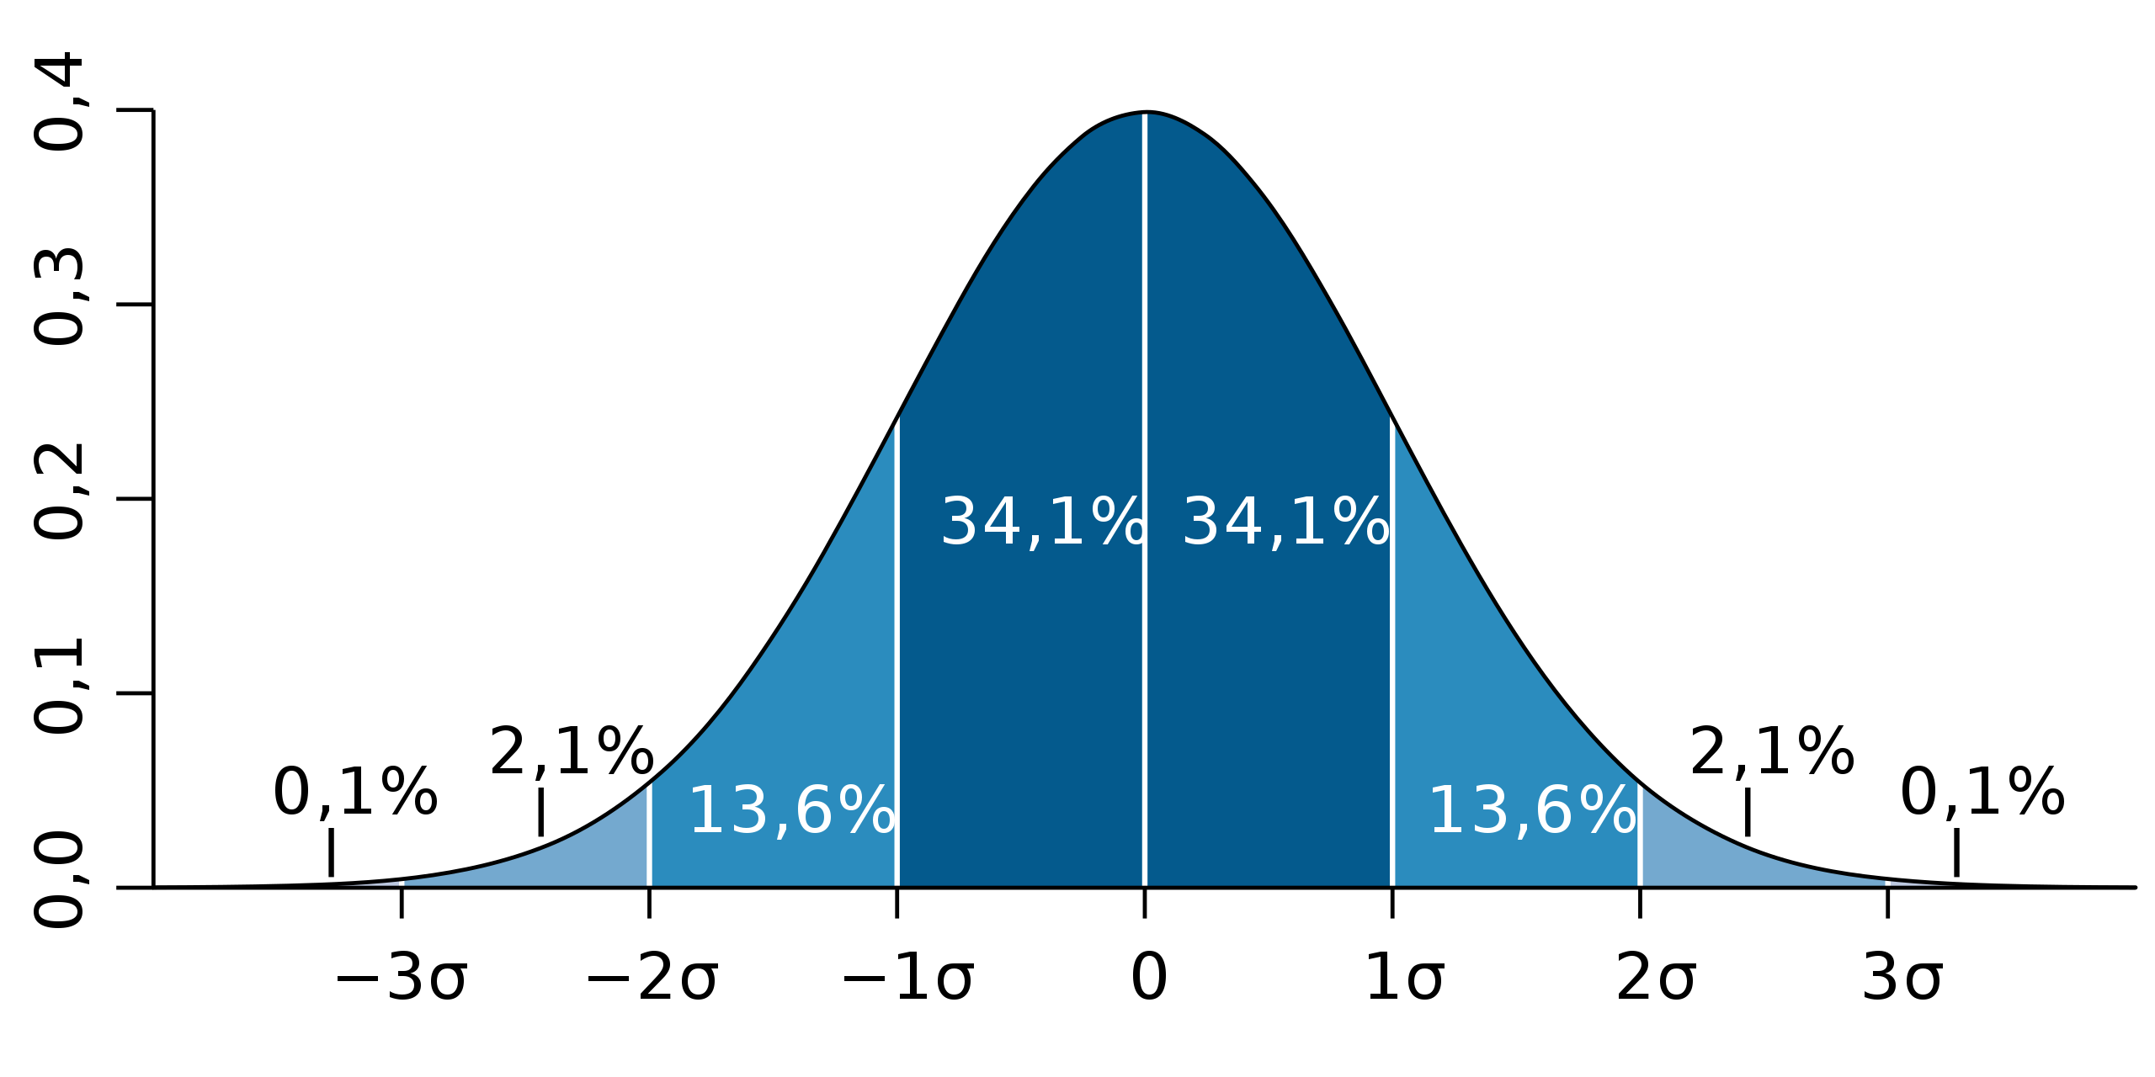
            - Мутация с учетом ограничений - небольшие изменения более вероятны, чем большие

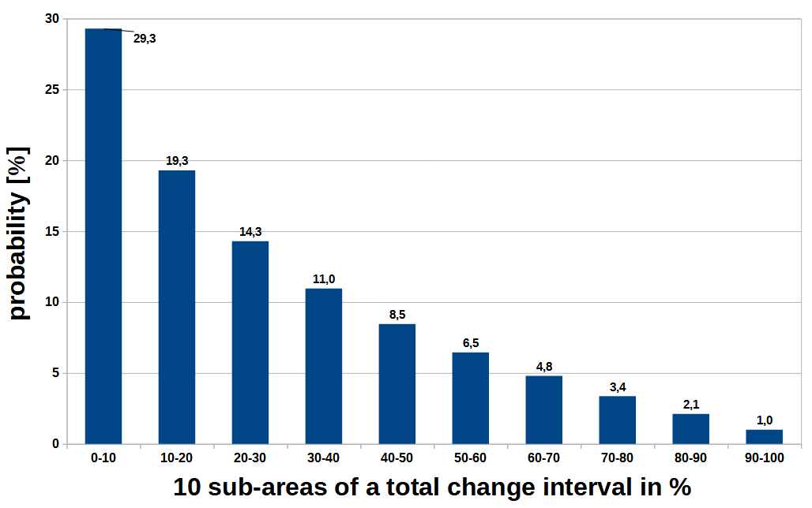
          - Финтес-функции

            - Требования:

              - Минимизация затрат на вычисления

              - Ярко выраженный рельеф

              - Соответствие предметной области задачи

            - Критерии пригодности (глобальные и локальные)

              - Случайный критерий

              - Стратегические критерии

            - При многокритериальной оптимизации:

              - Взвешенные функции суммы и штрафа:

                - Грубая пригодность, где o - целевое значение, а w - его вес.

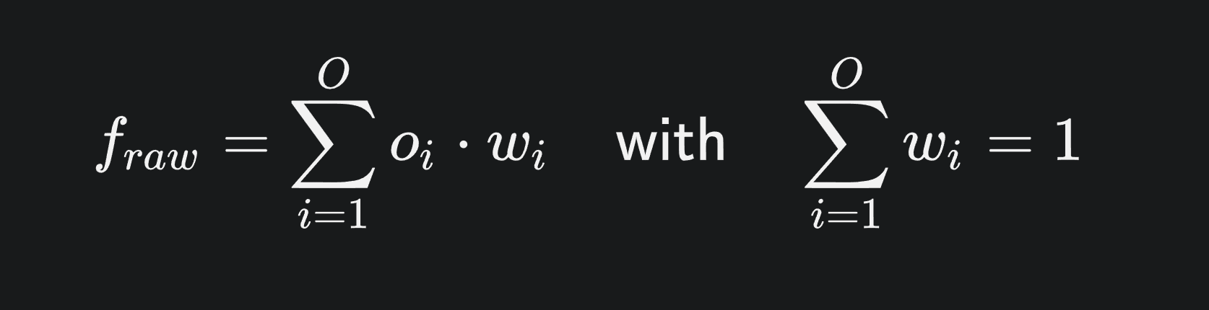
                - Итоговая пригодность, где pf(r) - штрафная функция.

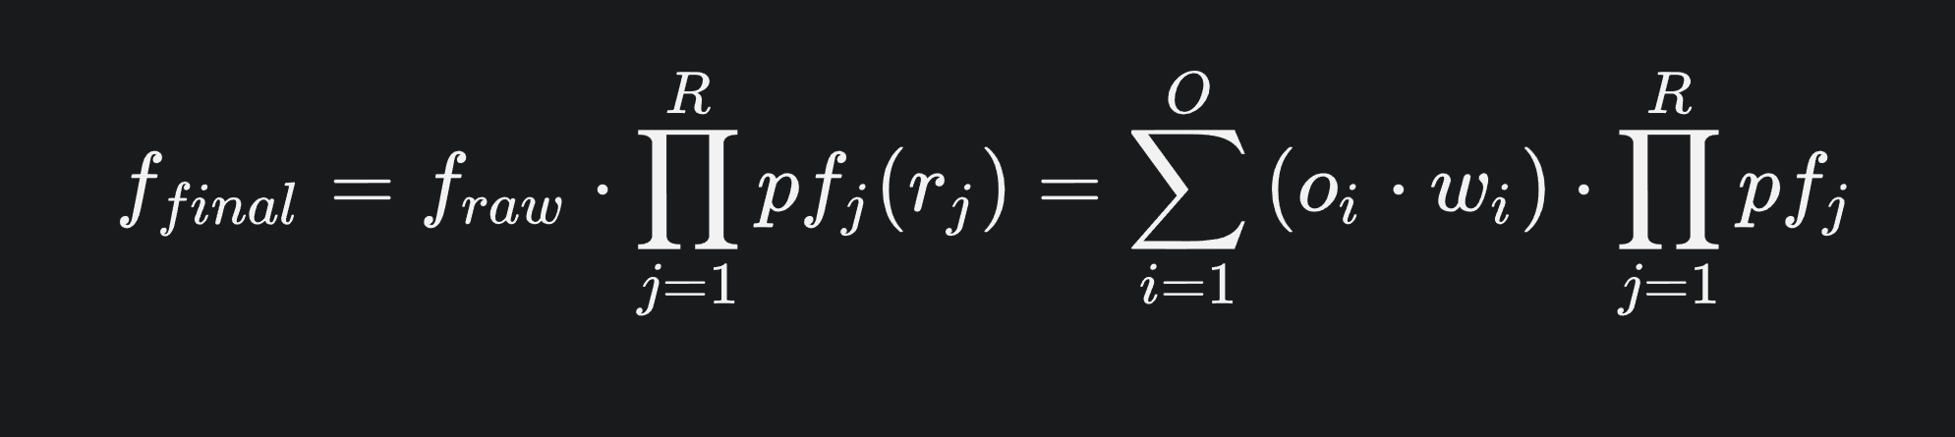
              - Фронт Парето:

                - Поиск сбалансированных вариантов между границей всех возможных краевых решений: NSGA-II (Non-dominated Sorting Genetic Algorithm II), NSGA-III, SPEA2 (Strength Pareto Evolutionary Algorithm 2).

                - Требует ручного выбора специалистом конкретного сбалансированного варианта для задачи предметной области

          - Методы отбора лучших представителей популяции в соответствии с критериями

            - Выбор колеса рулетки

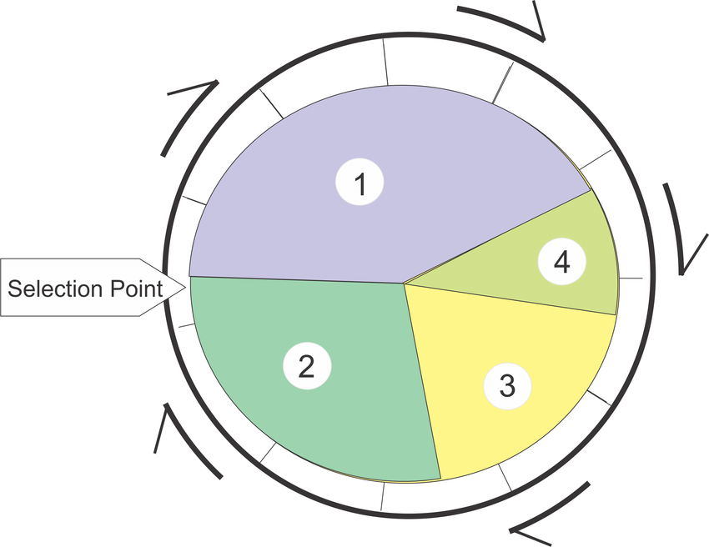
            - Выбор турниром

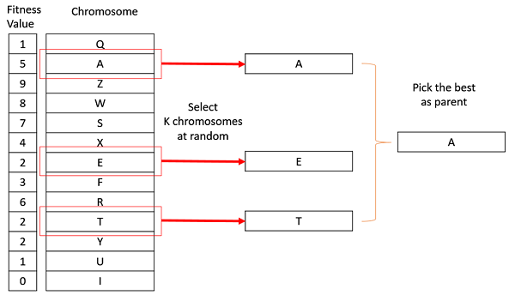
            - Принцип элитарности

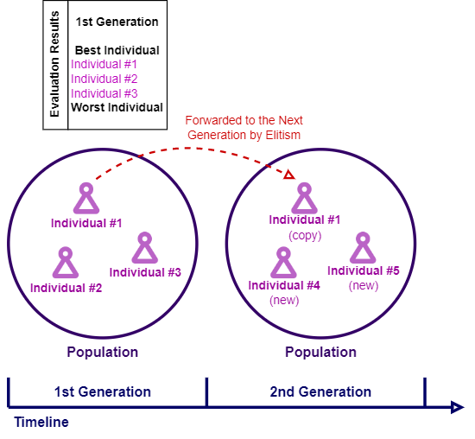
            - Отбор Больцмана

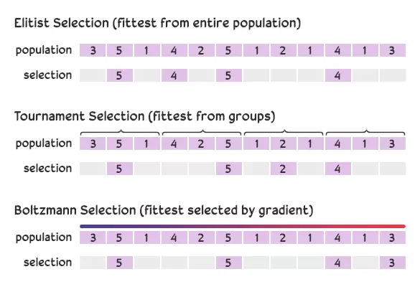

Символический ИИ

Представление знаний

        - Семантические сети

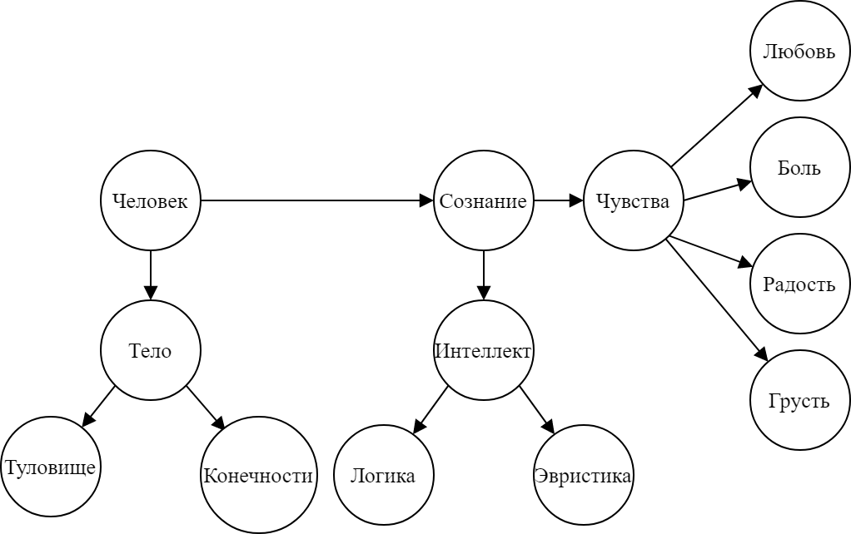
          - Представление знаний в виде понятий и связей между ними

        - Фреймы

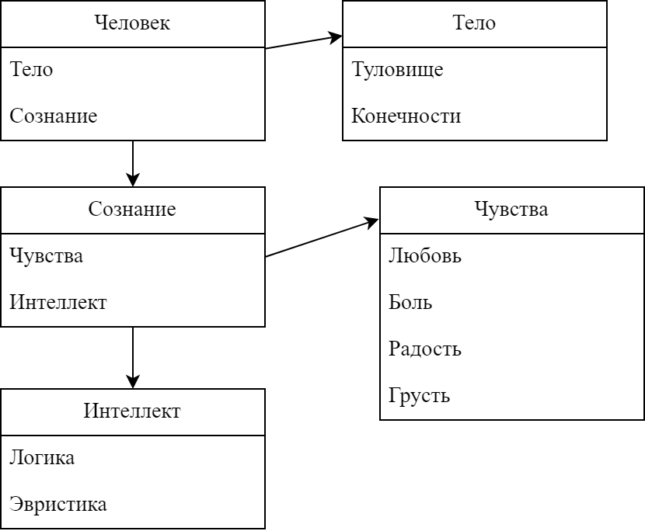
          - Представление знаний в виде составных структур (понятия и их атрибуты), а также связей между ними

        - Объектно-ориентированные системы

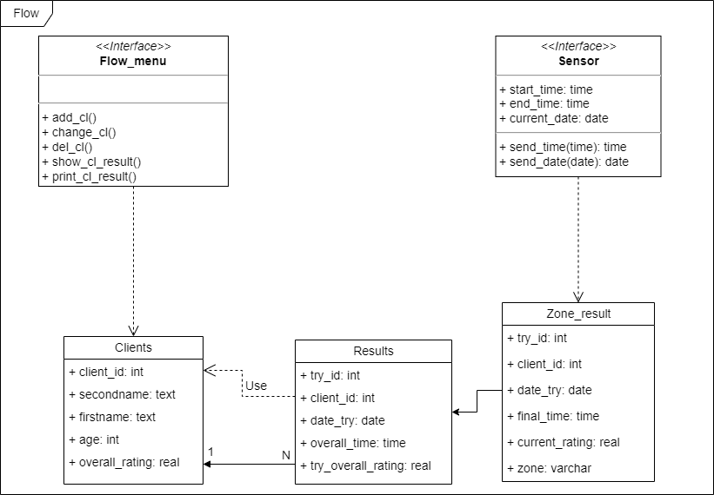
          - Представление знаний в виде совокупности объектов определённой области вместе с их свойсвами и поведением

        - Подтема 4

        - Символы для представления знаний и информации для последующего вывода и рассуждений, на их основе строятся Онтологии знаний.

Вывод на основе правил

        - Логические системы

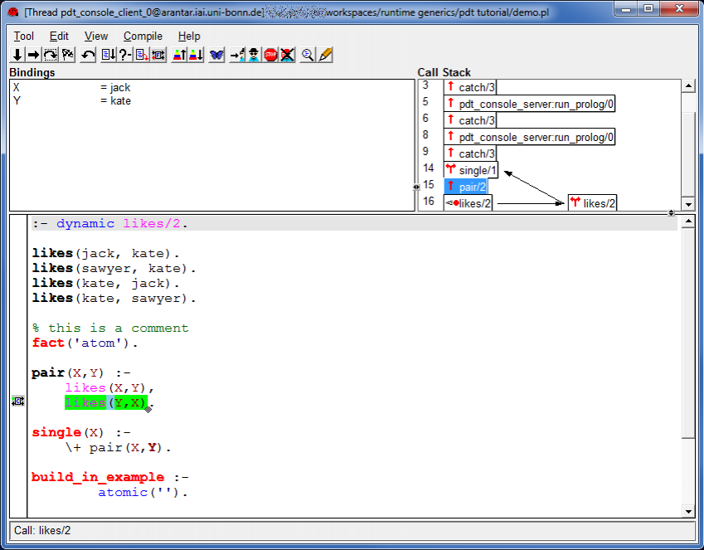
          - Представление задачи в виде совокупности фактов и последующим выводом на основе правил математической логики

        - Логико-математические (функциональные)

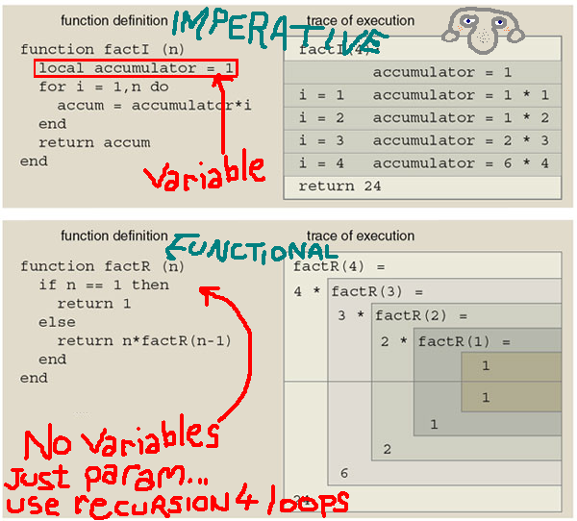
          - Представление задачи в качестве совокупности списков (знаний о задаче) и функций, которые позволяют получать на основе одних списков другие (сущность подхода заключается в "ленивых вычислениях").

        - Нечёткие системы

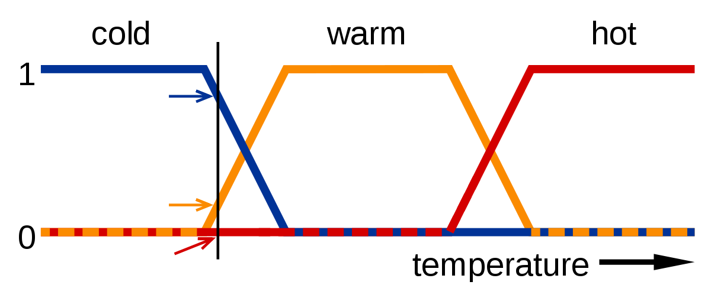
          - Представление задачи с помощью нечётких множеств, в которых знание от объекте описывается не бинарным представлением (0 и 1), а диапазоном от 0 до 1, что позволяет описывать сложные системы с частичной уверенностью в фактах.

        - Описывают отношения в формальном виде, то есть именно они говорят системам знаний, как именно связаны данные в Онтологиях, позволяют осуществлять логические манипуляции и процессы рассуждения.

Вместе символьные системы и системы правил образуют системы на знаниях, то есть совокупность символов + совокупность правил = знания.

Основные положения курса:

Подготовка данных и модели

Методы Data collection необходимы для поиска качественных данных, обеспечения качества при их извлечении из источника и при обработке моделями.

Обработка дублирующих данных, пустых и шумовых строк позволяет обрабатывать меньше бесполезной информации, а также не создавать лишних зависимостей.

        - Обработка шумовых и пропущенных значений статистическими мерами (модами, медианами, средними, мат. ожиданием и т.п.) и методами машинного обучения (регрессия, кластеризация, IQR и т.п.), позволяет восстановить потенциально полезные частично испорченные данные.

Расчёт статистических свойств и визуализация данных позволяют оценить однородность и сложность разделения, аппроксимации или генерации данных.

Дискриминативные ИА для генеративных моделей

Дискриминативные модели выступают основными метриками качества обучения генеративных моделей (особенно для TSTR). Выбор и обучение моделей зависит от сложности данных (локальной и глобальной плотности, энтропии, дисперсии, разреженности и т.п.).

Чем сложнее разделение или аппроксимация данных, тем более сложные требуются модели:

        - Линейные модели - проще в построении и обучения, но хуже описывают или разделяют данные, обладают выразительными предсказательными свойствами.

        - Нелинейные модели - имеют сложные разделяющие и аппроксимирующие поверхности, сложнее обучаются и склоны к переобучению, но дают лучшее результаты на большем количестве сложных данных.

Модели генерация изображений

В основе генерации фото, видео и звука лежат 3 основных семейства моделей - генеративно состязательных (GAN), вариационных автоэнкодеры (VAE) и диффузионные модели.

        - GAN создаёт данные из шума, обучая генератор на ошибках распознающего его искусственные данные дискриминатора, из-за неправильного обучения или переобучения способен впадать в состояние коллапса режимов, создавая одни и те же низкокачественные данные.

        - VAE за счёт энкодера, бутылочного горлышка латентного пространства и декодера создаёт из реальных данных их искажённые данные копии на основе изученного генерализированного вектора признаков.

        - Диффузионная модель на за счёт постепенного добавления и снятия шума создаёт реалистичные данные, похожие на исходные, однако требуют больших вычислительных ресурсов (более плавный и мягкий вариант VAE).

Модели генерации текста

Для простых задач на малых данных вроде поиска слов, классификации текста и коррекции слов применяются простые токенезаторы (one-hot encoder, Byte Pair Encoding, WordPiece) и классические архитектуры нейронных сетей вроде стандартных реккурентных сетей и seq2seq.

В задачах NLP при создании чат-ботов, генерации документов, суммаризации текста и т.п. применяются 3 основных типа моделей трансформеров:

        - Encoder-only (BERT) для обработки контекста.

        - Decoder-only (GPT) для генерации текста.

        - Encoder-decoder (T5) для машинного перевода и написания кода.

Генерация звука

Основными моделями для обработки звука выступают Авторегрессионные модели, так как сам звуковой ряд обладает ярко выраженными авторегрессиоными свойствами.

Другие интеллектуальные алгоритмы.

Интеллектуальные агенты позволяют автоматизировать деятельность по обучению и применению интеллектуальных моделей, одновременно выполняя задачи разных модальностей и/или разные задачи относительно конкретной модальности.

Одиночные агенты способны с высокой производительностью автоматизировать последовательную деятельность пользователя при работе с моделями. Многоагентные системы позволяют одновременно выполнять задачи пользователя и декомпозировать их, а также использовать несколько агентов для конкретной задачи, чтобы повысить качество результата.

